OTVORENÝ LIST A VÝZVA
VÁŽENÍ RIADITELIA A RIADITEĽKY ZÁKLADNÝCH A STREDNÝCH ŠKÔL NA SLOVENSKU

VÝLUČNE RIADITEĽ JE OSOBA, KTORÁ JE PLNE ZODPOVEDNÁ ZA TESTOVANIE ŽIAKOV, FORMU VYUČOVANIA A DODRŽIAVANIA ZÁKONOV A ÚSTAVY.

- Neexistuje žiadne zákonné nariadenie na to, aby sa museli vykonávať plošné testovania pred návratom žiakov do škôl. Vydaný bol iba manuál „Návrat do škôl 2021-1-1“, ktorý nemá žiadnu právnu záväznosť a ktorý žiadne zákonné nariadenia necituje. Údajne ho vydalo Ministerstvo školstva. Ale nikde sa nedá zistiť kto ho napísal a kto ho rozposlal riaditeľom škôl. Nikto pod týmto manuálom nie je podpísaný.

- Návrat žiakov do škôl je vo výlučnej kompetencii riaditeľa školy.

- Výlučne riaditeľ je zodpovedný a vystavuje ako štatutár seba, ako aj organizáciu riziku trestného stíhania za porušovanie Ústavy Slovenskej republiky tým, že bráni žiakom sa riadne vzdelávať v riadnej prezenčnej výučbe.

- Následne je v plnom rozsahu zodpovedný za všetky poškodenia zdravia, ktoré vzniknú u žiakov, učiteľov a rodičov počas riaditeľom vyžadovaného testovania.

- Testovanie je poskytovanie zdravotnej starostlivosti. V plnom rozsahu musia byť dodržané všetky právne náležitosti, ktoré sa viažu k poskytovaniu zdravotnej starostlivosti. Vrátane zodpovednosti za toto poskytovanie.

- Cca 30% učiteľov, žiakov a rodičov, nemôže byť z objektívnych príčin pretestovaná. Vzťahuje sa nich výnimka. Majú od lekára Potvrdenie o výnimke (napr. pre chronické zápaly prínosových dutín, alergické rhinitídy, stav po operácii nosa, polypy v nose, poškodená imunita, stavy po úrazoch nosa a nosnej prepážky, vybočená prepážka (koľkí o tom, ani nevedia), užívajú lieky na riedenie krvi, hyperaktivita u detí, neurózy, neurasténie, onkologické ochorenia, alergici , obranné reflexy atď.).

- Nie je známy jediný dokázaný prípad, kedy dieťa niekoho nakazilo SARS-CoV-2 a ten by zomrel na túto infekciu.

Otázky, na ktoré treba mať jasnú a jednoznačnú odpoveď, predtým ako sa k nejakému testovaniu pristúpi.

- Prečo sa na testovanie používajú testy, ktoré nie sú anatomicky vhodné pre deti – dĺžka a hrúbka testovacej tyčinky?

- Všetky testy sú podľa príbalových letákov určené pre klinicky chorých. Testovanie antigénovými testami sa neodporúča pre zdravých. Prečo máme používať testy na niečo, na čo nie sú výrobcom určené?

- Testy sú určené na profesionálne použitie. Majú presne stanovené teplotné rozmedzie kedy sa môžu vykonávať. Vykonávať ich podľa výrobcu môže iba odborný zdravotnícky pracovník. Ako riaditeľ školy toto dokáže garantovať?

- Škola si údajne môže zriadiť svoje testovacie miesto. Ste ako riaditeľ pripravený v plnom rozsahu niesť zodpovednosť za materiálne, odborné a personálne zabezpečenie tohto miesta?

- Kto zodpovedá za žiaka, keď sa pôjde testovať mimo školy na nejaké testovacie miesto?

- Ako zabránite na testovacích miestach miešaniu pozitívnych a nepozitívnych?

- Jedno testovacie miesto dokáže pri splnení požiadaviek udávaných výrobcom zodpovedne vyšetriť maximálne 100 ľudí denne. Skupina cca 5 ľudí pracujúcich 8 hodín. Ako sú pripravení riaditelia zvládnuť túto skutočnosť?

- Má riaditeľ vypracovaný informovaný súhlas pre rodiča, právneho zástupcu dieťaťa a plnoletého žiaka?

- Nikde v manuáli „Návrat do škôl 2021-1-1“ nie sú spomenuté prípady, keď si jedinec vytvorí prirodzenú imunitu, má pozitívne protilátky. Ako sa má postupovať? Prečo by mali byť tieto osoby testované, či opakovane testované?

- Prečo na dotazníku „Dotazníkový prieskum - príloha“ manuálu „Návrat do škôl 2021-1-1“, ktorý sa mal vyplniť do 21.12.2020 nebola uvedená možnosť vyplniť inú kolónku, ako boli definované v manuáli. Veľa rodičov hľadalo možnosť „Mám záujem o prezenčnú formu štúdia bez testovania.“ Vzhľadom na to, že približne 30% populácie sa nemôže z objektívnych príčin testovania zúčastniť, viď výnimka z Vestníka Vlády SR, príloha 2 tohto dokumentu. Predmetný dotazník je podľa nášho názoru hrubo manipulatívny. Nie je známe kto ho vypracoval a schválil.

Otázky k dištančnému vyučovaniu pre Vaše zváženie, hlavne na druhom stupni ZŠ a stredných školách.

Riaditeľ je podľa nášho názoru v plnom rozsahu zodpovedný za dištančné vyučovanie.

- Kto zodpovedá za deti počas distančnej výučby, keď je vykonávaná riadna prezencia, akoby boli žiaci v škole a vyžaduje sa, aby boli nonstop pripojení počas celej vyučovacej doby? Čo je nutné zabezpečiť riaditeľom v prípade kolapsu, či úrazu dieťaťa?

- Ako sa vyhodnocuje účasť a neúčasť na vyučovaní? Žiak sa pripojí cez mobilnú aplikáciu na vyučovanie, ale v skutočnosti môže napr. sedieť s inými žiakmi v skupinkách po meste v dobe kedy prebieha výučba?

- Kto je zodpovedný za materiálne zabezpečenie distančnej výučby žiakov a učiteľov? Internet, počítač, programové vybavenie. Uloženie podmienok na prezenčnú formu štúdia pre horeuvedenú skupinu tých, ktorí sa nemôžu z objektívnych príčin testovať, následne zakladá povinnosť dištančnej formy, s ktorou vznikajú dodatočné náklady v stovkách až tisícoch Eur.

- Ako je vyriešená uložená povinnosť, aby sa počas dištančnej výučby cez web kamery sledoval žiak z pohľadu GDPR? Audiovizuálna podoba a prípadný záznam je citlivý osobný údaj, ktorý vytvára hrubý zásah do súkromia. Prípadné snímanie pozadia žiaka, ako izba dieťaťa, či iná miestnosť vo verejnom priestore, je možné vyhodnotiť, ako potenciálny zber dát o životnom štýle, záľubách, životnej úrovni, atď.

- Ako je zabezpečená objektivita hodnotenia prospechu žiakov počas distančnej výučby?

- Kto bude zodpovedný, z dôvodu straty sociálnych kontaktov, za zvyšujúce počty depresií, manželských a rodinných konfliktov, pokusov a dokonaných samovrážd medzi učiteľmi, rodičmi a žiakmi?

Vážení riaditelia škôl. Tento otvorený list je ponuka na spoluprácu s rodičmi. Má Vás upozorniť na riziká, za ktoré by ste mohli Vašim nesprávnym rozhodnutím niesť prípadnú zodpovednosť. Vláda a Ministerstvo školstva SR sa zbavujú svojej zodpovednosti za poskytovanie ústavou garantovaného práva na vzdelávanie. Všetko alibisticky prehadzujú na plecia samospráv a hlavne Vás, riaditeľov škôl. Učitelia, rodičia a väčšina žiakov, si uvedomujú nutnosť čo najskoršieho návratu do škôl. Riešení máme viacero, napr.

- Vymedziť v mestách, kde je viacero základných škôl, školu na ktorej budú vyučovať netestovaní učitelia a netestovaní žiaci. Ako sme spomínali vyššie, týka sa to približne 30% populácie, ktorá nemôže byť z objektívnych dôvodov pretestovaná.

- V obciach kde je len jedna základná škola, je možné organizačne vymedziť časť školy, v ktorej budú učiť netestovaní učitelia netestovaných žiakov. Žiaden problém nevidíme v spájaní ročníkov. Mnohí z nás na menších obciach absolvovali takýmto spôsobom vyučovanie.

- Možnosťou je aj skrátiť vyučovacie hodiny, a poprípade vynechať niektoré predmety, ktoré nie sú až také potrebné. Zachované by mali byť polytechnické odborné predmety.

- Možnosť vyučovať kombinovanou výučbou.

Všetky možnosti sú otvorené a záleží výlučne na riaditeľovi školy, ako sa rozhodne. Veríme, že 11.1.2021 budú môcť deti nastúpiť do škôl.

V ............ dňa ...... 2021

.......................................................
Podpis rodiča
Príloha 1: Symbolizmus a znakové paralely roku 2020
Príloha 2: Potvrdenie o výnimke, Zdroj: Vestník Vlády SR
Príloha 1: Symbolizmus a znakové paralely roku 2020

- Hlavne čiernym otrokom, boli okrem bolestivých tetovaní a telesných trestov, na zlomenie psychiky a podvolenie osobnosti, nasadzované masky, ktoré sťažovali dýchanie kvôli prekrytiu dýchacích ciest a zároveň nasadeniu nákrčníka, ktorý čiastočne zabraňoval dýchaniu v v niektorých polohách hlavy. Ťažším trestom bolo jeho následné zaťaženie, ktoré dodatočne škrtilo mučenú osobu.
- Dnešnou symbolickou paralelou je prekrytie horných dýchacích ciest, ktoré podľa nás, na základe Medicíny založenej na dôkazoch, bránia dostatočnému okysličovaniu mozgov detí a nebránia prenosu vírusových ochorení.
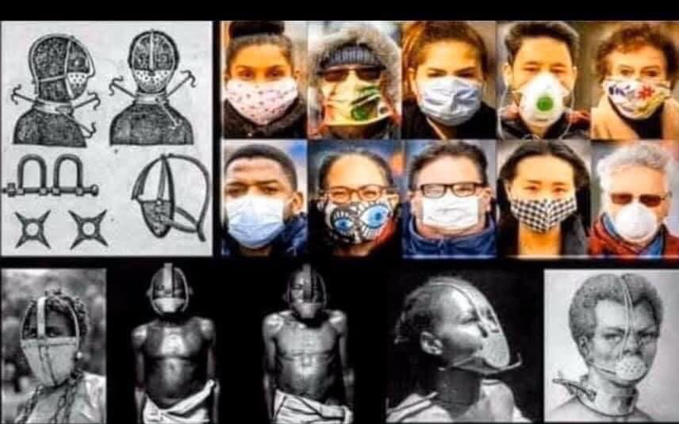
Foto 1: Mučenie čiernych otrokov, Zdroj: Internet
- Pomocou anatomicky neprispôsobenej tyčinky antigénových testov pre veľkosť nosnej dutiny detí, sú už dnes na Slovensku známe prípady poškodenia zdravia detí. Najnovším prípadom je testovanie novorodenca, kde napriek steru odborným pracovníkom, bol poškodený nosohltan natoľko, že poškodil novorodencovi sací reflex. Pre staršie deti, môže tento zákrok viesť ku poškodeniu hematoencefalickej bariéry na najužšom mieste lebky. V lebke sú dve takéto miesta. Jedno v mieste prechodu čuchového nervu a druhé pod epifýzou.
- Medzi vážne následky poškodenia čuchu patrí poškodenie medziľudskej komunikácie a vzťahov. Jedným z príkladov, kde čuch hrá najrozhodujúcejšiu úlohu je výber priateľov a v neposlednom rade slobodný výber partnera.
- Podobný symbolický trest poškodenia čuchového nervu sa prevádzal s otrokmi v starovekom Egypte. Tento postup bol nájdený na freskách, viď Foto 3.
- Odporúčame ku tejto téme aj veľmi zaujímavú knihu Psie srdce od Michaela Bulgakova. ISBN 80-207-0228-8, 80-207-0073-0

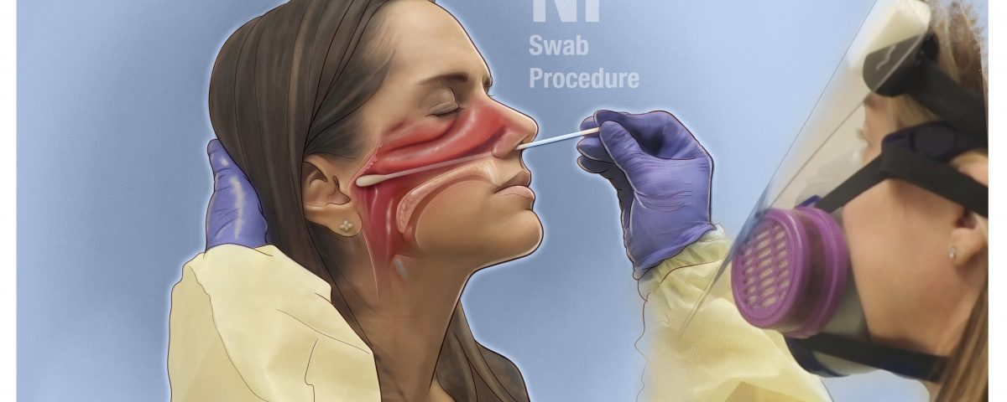
Foto 2:. COVID testovanie, Zdroj: https://medicalart.johnshopkins.edu/covid-19/

Foto 3: Poškodzovanie čuchového nervu, trest otrokom v Egypte, Zdroj: Internet

Čiastka 23/2020 Vestník vlády Slovenskej republiky Strana 112
-----------------------------------------------------------------------------------------------------------------------------------------------------------
Príloha
k vyhláške Úradu verejného zdravotníctva
Slovenskej republiky č. 39/2020 V. v. SR

Potvrdenie o výnimke

Meno:......................................................................
Priezvisko:...............................................................
Dátum narodenia:...................................................
Menovaná/ý patrí do skupiny populácie, na ktoré sa vzťahuje výnimka z povinnosti preukazovať sa negatívnym výsledkom antigénového testu alebo negatívnym výsledkom RT-PCR testu na ochorenie COVID-19 v zmysle vyhlášky Úradu verejného zdravotníctva Slovenskej republiky č. 39/2020 V. v. SR.
V ...............................................
Dňa......................................... ..
...........................................................
pečiatka a podpis lekára VLD/VLDD

